ESCUELA SUPERIOR POLITÉCNICA DEL LITORAL
FACULTAD DE INGENIERÍA EN ELECTRICIDAD Y COMPUTACIÓN

AÑO: | 2025 | PERIODO: | PRIMER TÉRMINO
MATERIA: | SISTEMA DE BASES DE DATOS | PROFESORES: | IRENE CHEUNG, EDUARDO CRUZ, JORGE MAGALLANES, FRANK MALO, PATRICIA SUAREZ
EVALUACIÓN: | PRIMERA | FECHA: | 01/07/2025

Sección 1 (25%) MODELO CONCEPTUAL
Desarrolle el modelo conceptual del siguiente modelo de negocios. Indicar atributos, entidades, relaciones e identificadores:

Se requiere crear una aplicación para el ministerio de educación que permita llevar el control de los concursos en los que participan los estudiantes de las escuelas de acuerdo con las siguientes especificaciones:

De cada estudiante se tendrá la siguiente información: cédula, nombres, apellidos, fecha de nacimiento y la escuela a la que pertenece. De cada escuela se tendrá la siguiente información: nombre, dirección, teléfono, email.

De cada concurso se almacenará la siguiente información: nombre, descripción, fecha y hora del evento, fecha de inicio de inscripción, fecha de cierre de inscripción, costo de inscripción y premios. Los premios deben especificar a qué puesto corresponde y la descripción del premio. Por ejemplo:

- Primer lugar: $200 en cines
- Segundo lugar: $100 en compras de alimentos
- Tercer lugar: $50 en viajes

(Se pueden crear tantos premios como se desee)
Una vez que un concurso está creado, puede recibir inscripciones. Al inscribirse un estudiante, se deberá registrar también la fecha de inscripción y el valor de inscripción pagado, ya que podrían existir descuentos por un registro temprano.

Cada concurso es evaluado por un comité conformado por varios profesores. El comité es presentado ante el público por lo que se registrará en el sistema la información de cada profesor miembro del comité como nombres, apellidos, teléfono, email y una breve descripción de su perfil profesional.

En cada concurso el comité evaluará los criterios de calificación definidos para cada concurso. El criterio incluye el nombre, descripción y el puntaje máximo a obtener. Por ejemplo, un concurso de programación puede tener criterios de eficacia, eficiencia, calidad, etc. Para cada estudiante participante, los miembros del comité registrarán la calificación que obtuvieron en cada criterio. Los estudiantes con los mejores puntajes serán los ganadores de los premios. Los resultados deben quedar registrados para consultas posteriores.

Sección 2 (25%) MODELO LÓGICO
Tomando en cuenta el modelo conceptual de la siguiente Figura, transfórmelo al modelo lógico en notación pata de gallo. Indicar entidades y sus atributos con sus tipos de datos, relaciones, PK's, FK's:

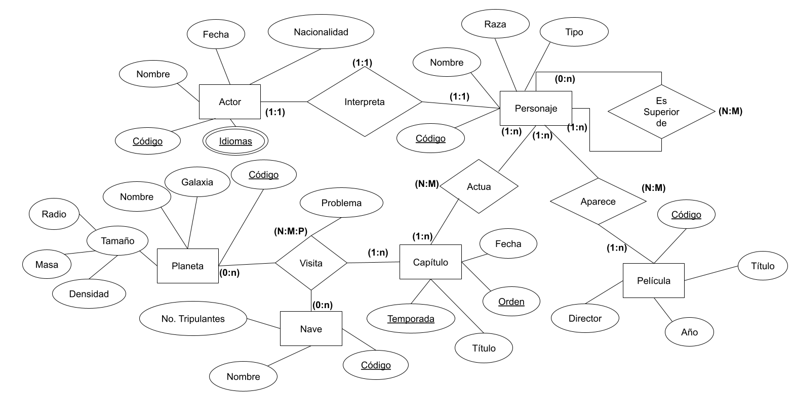

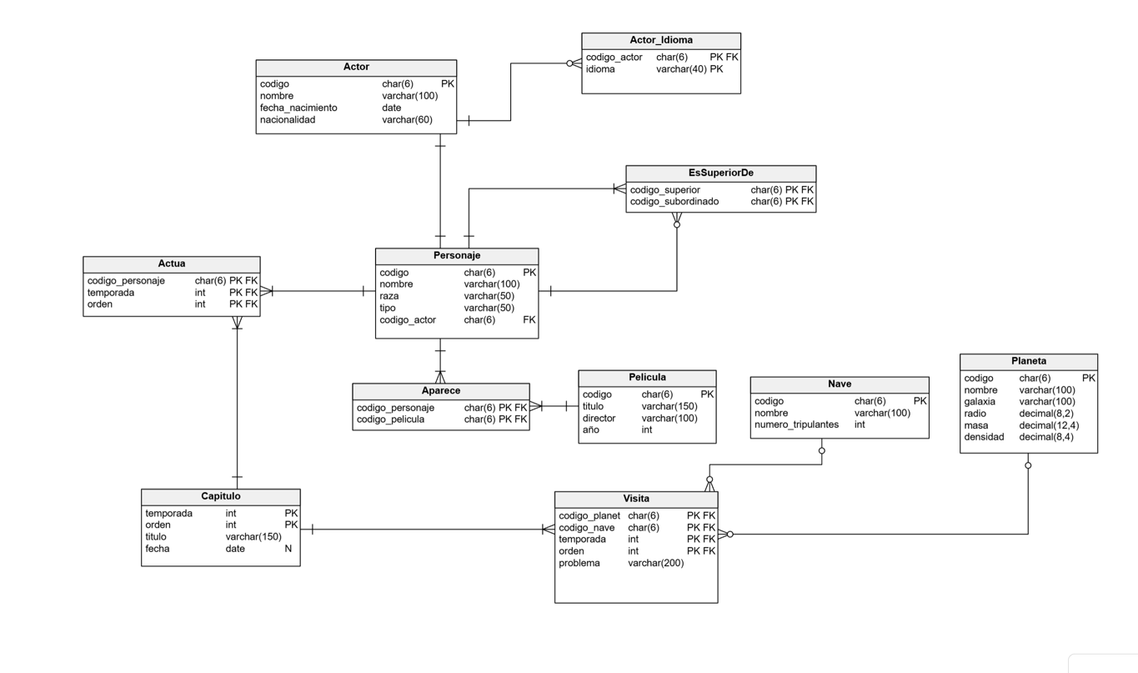23
Rúbrica de Evaluación para el Modelo Lógico
A continuación, se presenta la rúbrica para evaluar la calidad del modelo lógico relacional diseñado a partir de un modelo conceptual, asignando un total de 25 puntos.
N.º | Criterio | Descripción | Puntos
1 | Identificación completa de entidades | Todas las entidades del modelo conceptual han sido correctamente representadas. | 6
2 | Representación correcta de atributos | Todos los atributos están presentes, con tipos de datos adecuados. | 6
3 | Definición de claves y relaciones binarias (PK, FK, 1:N, N:M) | Las claves primarias y foráneas están bien definidas. Las relaciones binarias están bien modeladas | 6
4 | Relaciones especiales (ternarias, recursivas, multivaluadas) | Relaciones complejas modeladas correctamente con sus claves primarias y foráneas correctamente definidas de acuerdo al modelo. | 7

Sección 3 (20%) NORMALIZACIÓN

Una empresa registra sus ventas digitales en la siguiente tabla de Excel. Realice el proceso de normalización del esquema relacional de la tabla hasta la 3era Forma Normal. Suponga que la clave primaria es (Vendedor ID, Producto ID, Fecha Venta).

Suponga también las siguientes dependencias funcionales:

(Vendedor ID, Producto ID, Fecha Venta) → Cantidad, Vendedor Nombre, Nombre Producto, Servidor ID, Servidor Región
Vendedor ID → Vendedor Nombre, Servidor ID, Servidor Región

Identifique las dependencias funcionales adicionales y sus tipos para justificar el esquema relacional obtenido en cada etapa del proceso.

Vendedor ID | Producto ID | Fecha Venta | Cantidad | Vendedor Nombre | Producto Nombre | Precio Unitario | Servidor ID | Servidor Región
501 | A101 | 01/03/24 | 3 | Torres | Antivirus Pro | 25.00 | 78 | América Norte
501 | A102 | 02/03/24 | 1 | Torres | Firewall Plus | 40.00 | 78 | América Norte
502 | A101 | 02/03/24 | 2 | López | Antivirus Pro | 25.00 | 79 | Europa Oeste
503 | A103 | 02/03/24 | 1 | García | Cloud Vault | 60.00 | 80 | Asia Central
501 | A101 | 05/03/24 | 4 | Torres | Antivirus Pro | 25.00 | 78 | América Norte
Dependencias adicionales: 2 ptos

- (Vendedor ID, Producto ID, Fecha Venta) → Precio Unitario
- Producto ID → Producto Nombre, Precio Unitario

Proceso de normalización:

1FN: 2 ptos

No hay campos con lista de valores o multivaluados por lo que el esquema original está en 1FN

2FN:

Existen las siguientes dependencias totales y parciales

DF totales: 2 ptos
- (Vendedor ID, Producto ID, Fecha Venta) → Cantidad
DF parciales: 2 ptos
- Producto ID → Producto Nombre, Precio Unitario
- Vendedor ID → Vendedor Nombre, Servidor ID, Servidor Región

Esquema relacional en 2FN: 6 ptos

Producto (Producto ID, Producto Nombre, Precio Unitario)
Vendedor (Vendedor ID, Vendedor Nombre, Servidor ID, Servidor Región)
Venta (Vendedor ID, Producto ID, Fecha Venta, Cantidad)
Vendedor ID referencia a Vendedor
Producto ID referencia a Producto

3FN: 6 ptos
Existen las siguientes dependencias transitivas:
- Vendedor ID → Servidor ID → Servidor Región

Esquema final de Vendedor:
Servidor (Servidor ID, Servidor Región)
Vendedor (Vendedor ID, Vendedor Nombre, Servidor ID)
Servidor ID referencia a Servidor

Sección 4 (20%) ALGEBRA RELACIONAL
Se tiene el siguiente diagrama de una base de datos llamada NesflisDB, en la cual las películas pueden ser visualizadas por los usuarios, quienes además pueden dejar reseñas. En caso de ser moderadores, los usuarios también pueden aprobar dichas reseñas.
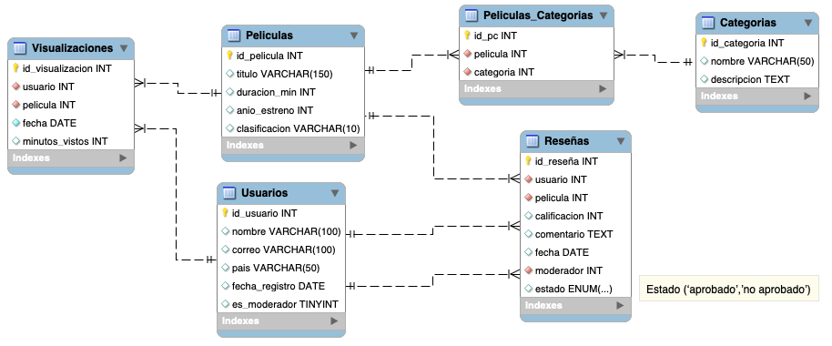

Escribir las expresiones de algebra relacional para las siguientes consultas:
- Listar los usuarios que han visualizado películas por menos de 30 minutos. Mostrar el nombre del usuario, el título de la película y la fecha de visualización.

B = σminutos_vistos<30 (Visualizaciones) --> 2pt
A = (suarios ⨝id_usuario=usuario B) ⨝pelicula=id_pelicula Peliculas -->2pt
Π usuarios.nombre,titulo,fecha (A) -->1pt

- Mostrar el total de películas por año de estreno y por categoría

A = (Peliculas ⨝id_peliculas = pelicula Peliculas_Categorias) ⨝categoria = id_categoria Categorias --> 2.5pt
γ anio_estreno,id_categoria; count(id_pelicula)→ A --> 2.5pt

- Mostrar los usuarios que no han registrado reseñas en ninguna película, excluyendo a aquellos que son moderadores. Mostrar el nombre y el correo del usuario. (No utilizar resta)

A = σ es_moedrador = 0 (Usuarios) ⟕ Reseñas --> 3.5pt
Π nombre (σid_reseña = null (A))-->1.5pt
- Mostrar los usuarios con sus reseñas y además el usuario moderador que aprobó la reseña. Mostrar nombres de los usuarios y los moderadores, el comentario y la fecha.

A = ρmoderador (Usuarios) --> 2pt
B = (Usuarios ⨝id_usuario=usuario Reseñas) ⨝moderador.id_usuario=reseñas.moderador (A) --> 2pt
π moderador.nombre, usuarios.nombre, comentario, fecha (B)-->1pt

Sección 5 (10%) DDL
Se tiene el siguiente diagrama de base de datos llamado ProyectosDB.

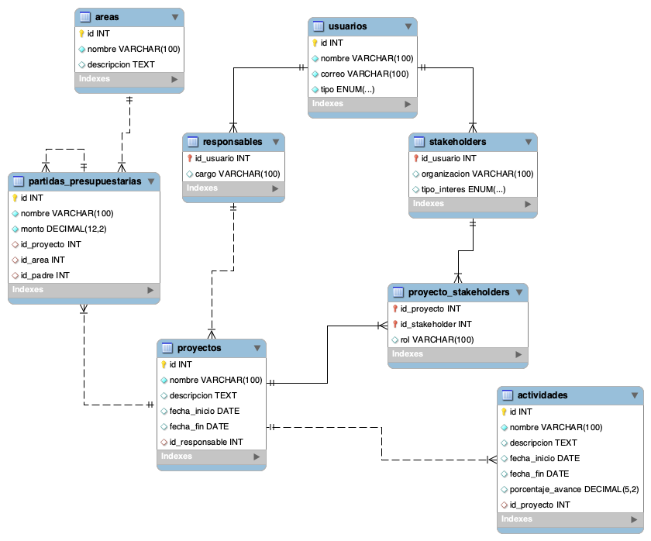

Se solicita realizar lo siguiente:
- Crear la tabla partidas_presupuestarias. Asuma que las tabla proyectos y áreas ya existen

CREATE TABLE partidas_presupuestarias (
id INT AUTO_INCREMENT PRIMARY KEY,
nombre VARCHAR(100) NOT NULL,
monto DECIMAL(12, 2) NOT NULL,
id_proyecto INT NOT NULL,
id_area INT NOT NULL,
id_padre INT DEFAULT NULL,
FOREIGN KEY (id_proyecto) REFERENCES proyectos(id) ON DELETE CASCADE,
FOREIGN KEY (id_area) REFERENCES areas(id),
FOREIGN KEY (id_padre) REFERENCES partidas_presupuestarias(id)
);

- Asuma que la tabla proyecto_stakeholders existe y tiene datos, pero no tiene una clave primaria ni claves foráneas. Realice lo necesario para establecer dichas claves

ALTER TABLE proyecto_stakeholders ADD PRIMARY KEY (id_proyecto, id_stakeholder);
ALTER TABLE proyecto_stakeholders ADD CONSTRAINT fk_proyecto FOREIGN KEY (id_proyecto) REFERENCES proyectos(id);
ALTER TABLE proyecto_stakeholders ADD CONSTRAINT fk_stakeholder FOREIGN KEY (id_stakeholder) REFERENCES stakeholders(id_usuario)

- Crear una restricción en la tabla de actividades para que la fecha de inicio jamás sea mayor que la fecha de fin (asuma que la tabla ya tiene datos)
ALTER TABLE actividades ADD CONSTRAINT chk_fechas_validas CHECK (fecha_inicio <= fecha_fin);

- Asumiendo que todo el diagrama ya está creado en la base de datos elimine la tabla area.

DROP TABLE IF EXISTS partidas_presupuestarias;
DROP TABLE IF EXISTS areas;

